

ASIGNATURA: MATEMÁTICA

NOMBRE ESTUDIANTE: _____________________________________

CURSO:_________________________________________________

**GUÍA DE APOYO**

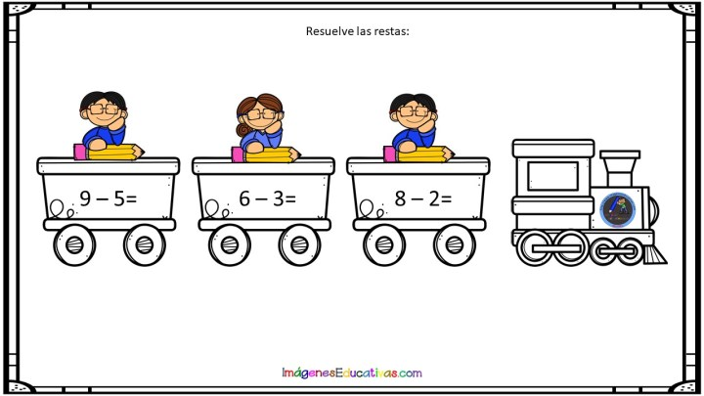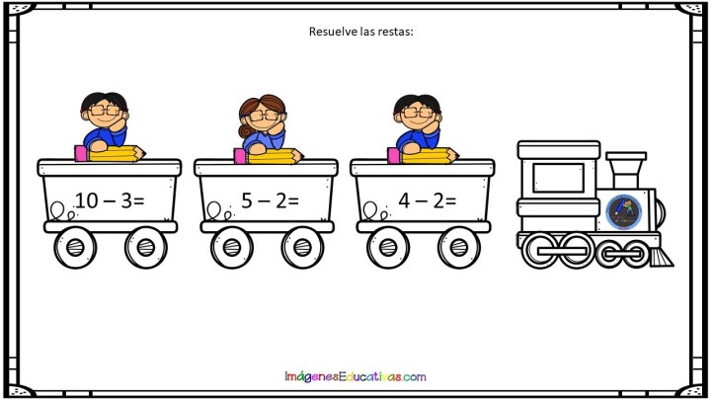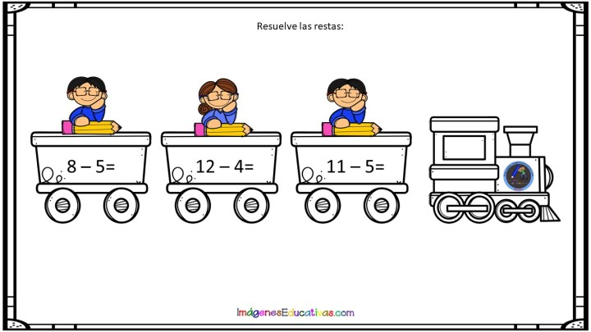

 **TRABAJA CON MATERIAL CONCRETO**